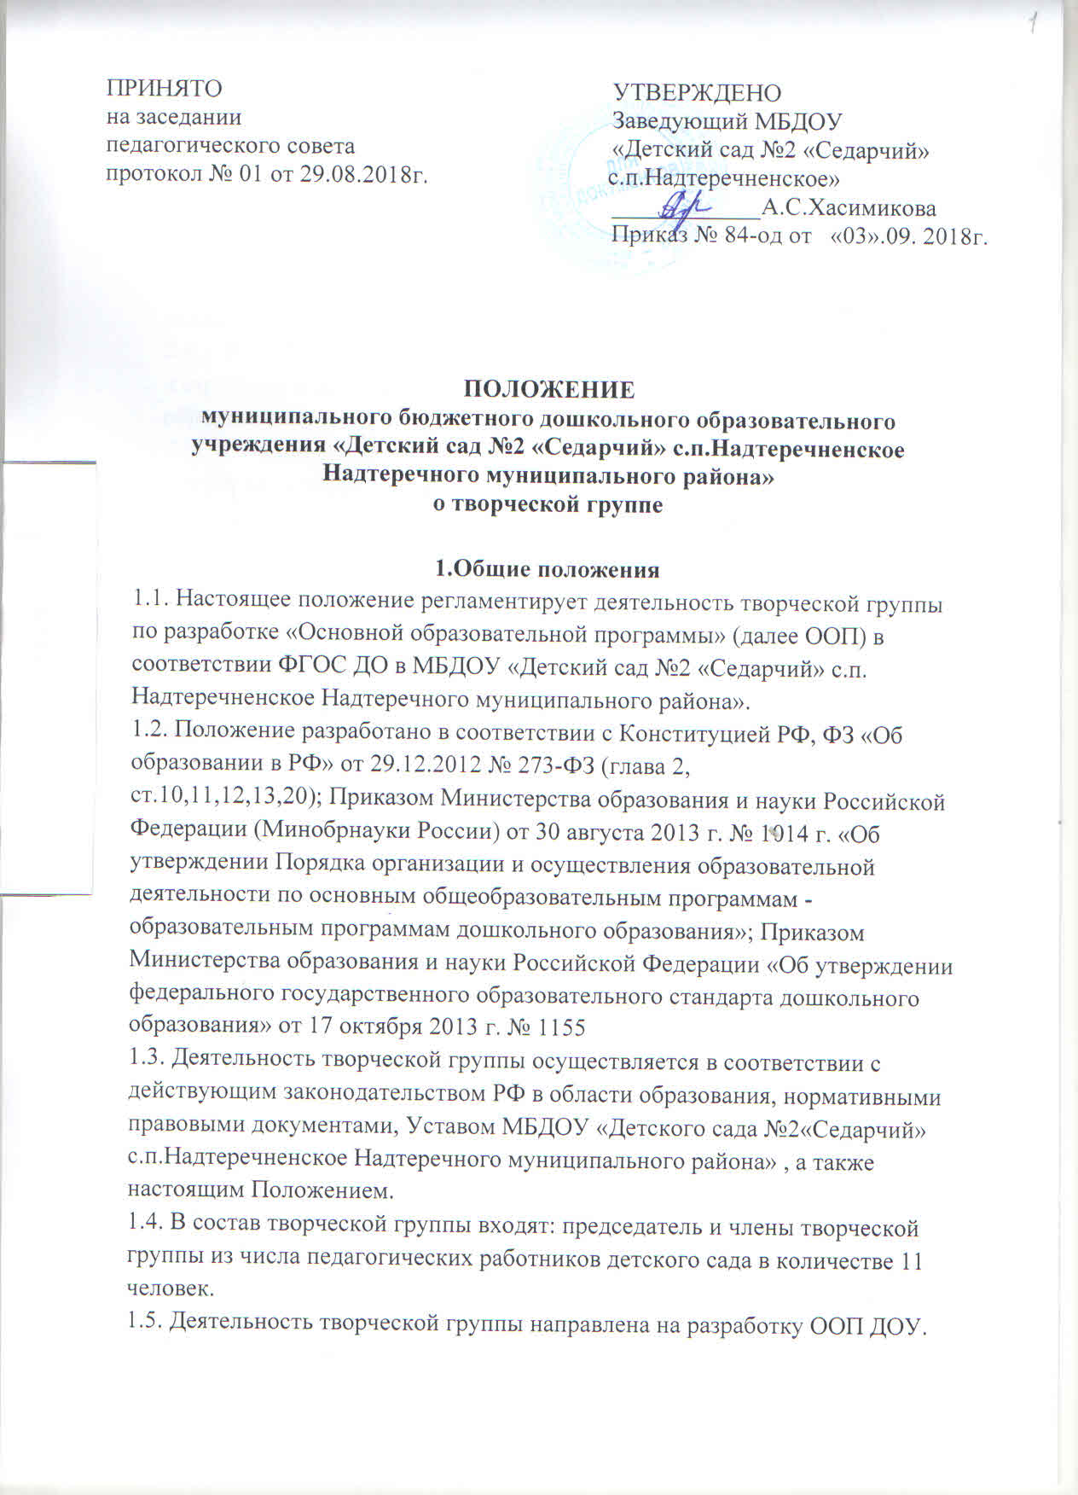

1.6. Срок действия данного Положения до замены на новое.

2.Задачи творческой группы.
Основными задачами творческой группы являются:
  - Разработка и утверждение «Дорожной карты» введения ФГОС ДО.
  - Разработка и утверждение плана работы творческой группы.
  - Разработка нормативной и методической документации, регламентирующей реализацию образовательной программы Учреждения.
  - Разработка образовательной программы Учреждения на основе ФГОС к структуре и содержанию общеобразовательной программы дошкольного образования и внедрение ее в работу педагогического коллектива.
  - Повышение качества профессиональной деятельности педагогов, совершенствование их педагогического мастерства.

3.Функции творческой группы.
3.1. Изучение и анализ законодательных актов, нормативных документов, педагогической и методической литературы, регламентирующих вопросы дошкольного образования;
3.2. Выбор содержания и составление планов, направлений педагогической деятельности ДОУ в соответствии с ФГОС ДО к основной образовательной программе;
3.3. Представление информации о результатах введения ФГОС ДО в ДОУ;

4.Порядок работы творческой группы.
4.1. Общее руководство творческой группой осуществляет председатель группы.
4.2. Председатель группы:
- открывает и ведет заседания группы;
- осуществляет подсчет результатов голосования;
- подписывает от имени и по поручению группы запросы, письма;
- отчитывается перед Педагогическим Советом о работе группы;
4.3. Из своего состава на первом заседании творческая группа избирает секретаря. Секретарь ведет протоколы заседаний творческой группы, которые подписываются всеми членами группы. Протоколы группы носят открытый характер и доступны для ознакомления.
4.4. Члены творческой группы обязаны:
- присутствовать на заседаниях;
- голосовать по обсуждаемым вопросам;
- исполнять поручения, в соответствии с решениями творческой группы.
4.5. Члены творческой группы имеют право:
- знакомиться с материалами и документами, поступающими в группу;
- участвовать в обсуждении повестки дня, вносить предложения по повестке дня;
- в письменном виде высказывать особые мнения;
- ставить на голосование предлагаемые ими вопросы.
4.6. Вопросы, выносимые на голосование принимаются большинством голосов от численного состава творческой группы.
4.7. Нумерация протоколов ведётся от начала календарного года.
4.8. Оперативные совещания творческой группы проводятся по мере необходимости, но не реже одного раза в квартал.
4.9. Результаты работы творческой группы доводятся до сведения педагогических работников на педагогическом совете.

5.Права творческой группы.
5.1. Творческая группа имеет право:
Вносить на рассмотрение Педагогического совета вопросы, связанные с реализацией введения ФГОС ДО;
5.2. Требовать от работников учреждения необходимую информацию для осуществления глубокого анализа образовательного процесса;
5.3. В отдельных случаях приглашать на заседание творческой группы представителей общественных организаций, образовательных и медицинских учреждений;
5.4. Привлекать иных специалистов для выполнения отдельных поручений.

6.Ответственность творческой группы.
6.1. Выполнение плана мероприятий по обеспечению введения в ДОУ;
6.2. Качество и своевременность информационной и научно-методической поддержки реализации введения ФГОС ДО;
6.3. Выполнение плана работы по разработке основной образовательной программы ДОУ;
6.4. Своевременное выполнение решений Педагогического совета, относящихся к введению ФГОС ДО;
6.5. Соответствие основной образовательной программы ДОУ требованиям ФГОС ДО;
6.6. Компетентность принимаемых решений.

7.Срок действия настоящего Положения
7.1. Настоящее Положение вступает в действие с момента утверждения и издания приказа руководителя Учреждения.
7.2. Изменения и дополнения вносятся в настоящее Положение по мере необходимости и подлежат утверждению руководителем Учреждения.

